Краткосрочный план
УРОК: Русский язык.  Раздел:5. Путешествие.Тема: Транспортные средства.  2урок: С2, Г1, Г2, Ч2 |  |  | Школа:
Дата: |  | Имя учителя: Касымова К.К
Класс: 1 |  | Количество: отсутствующих , присутствующих
Цели обучения, которые будут достигнуты с помощью данного урока | Учащиеся будут уметь:  2 урок:  Ч2- понимать содержание текста;  Г1- владеть лексическим запасом  Г2–создавать высказывания из 2-3 предложения по картинке;  С2- понимать значение слов
Цели урока | Все учащиеся смогут:  -понимать значение слов;  -высказываться по картинке;  -понимать о ком говорится в прослушанном тексте;  Большинство учащихся смогут:  -отвечать на вопросы подбирать соответствующую иллюстрацию к прослушанному сообщению с помощью учителя;  -использовать в речи знакомые слова,словосочетания;  Некоторые учащиеся смогут:  - правильно построить предложения по заданному вопросу;  - создавать вызказывания из 2-3 предложений по картинке;  -на основе прослушанного,прочитанного, увиденного записывать знакомые названия предметов с помощью учителя.
Языковые цели | ИЯ 5- Учащиеся могут:  - правильно писать новые слова и знать их лексическое значение.
Предыдущее обучение | Это второй урок данного раздела, данной темы. Он построен на знаниях и навыках, приобретенных учащимися при изучении разделов первой четверти по развитию навыков слушания, чтения, говорения, письма (дорога, путь, находится, район и др.)

ПЛАН
Этапы урока | Запланированная деятельность | Ресурсы
Начало  1 урока  3мин.  2мин  7 мин.  Середина урока-30м  5 мин.  10 мин  3мин  5мин  2мин  5мин | Приветствие.  Слушание и просмотр песенки о транспорте.  -О ком эта песенка?  -О транспорте  Деление на группы  (учитель делит уч-ся на группы раздавая им рисунки транспорта)  -Разделимся на группы, ребята! (воздушные,наземные,водные виды).  Загадки  -А теперь давайте отгадаем загадки  (на столах лежат картинки транспорта,уч-ся должны отгадать и приклеить картинку на доску)  Этот конь не ест овса.  Вместо ног-два колесаю  Сядь верхом и мчись на нем,  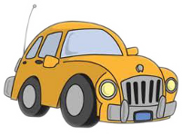  Только лучше правь рулем.(Велосипед)  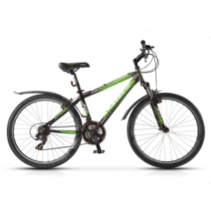  Четыре колеса,  Резиновые шины,  Мотор и тормоза...  И чтоэто?(Машина)  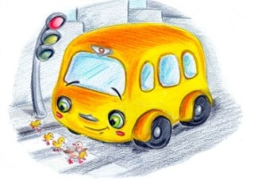  Дом по улицеидет,  На работу нас везет.  Не на курьих тонких ножках,  А в резиновых сапожках (Автобус)  В поле лестница лежит,  Дом по лестнице бежит(Поезд)  Кто так сильно тарахтит  И быстрее ветра мчит?  Скорость - просто чудеса,  А всего два колеса (Мотоцикл)  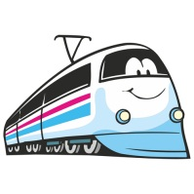  По волнам дворец плывет,  На себе людей везет.  Ответ: Корабль  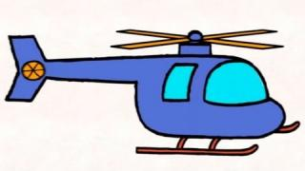  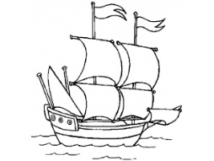  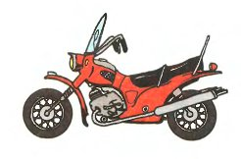  Летит стрекоза,  Шумит как гроза.  Ответ: Вертолет  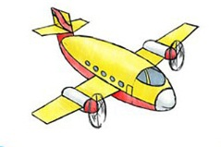  Вот по небу быстро мчится  К нам стальная чудо-птица,  Всех нас к морю унесёт,  Эта птица ... .  Ответ: Самолет  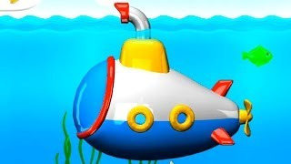  Под водой железный кит –  Днём и ночью он не спит,  Днём и ночью под водой  Охраняет мой покой. (Подводная лодка)  Ответ проговариваем хором.  -----------------------------------------------------------------------------------------  Работа над новым материалом.  Вступительная беседа.  - Что такое транспорт? (Транспорт – средство передвижения человека на любые расстояния.)  - Для чего нужен транспорт? (Чтобы быстро передвигаться, чтобы перевозить груз, чтобы облегчить труд.)  - На какие группы по месту передвижения можно разделить транспорт?  Работа с текстом.  - Чтение текста «Виды транспорта».  Виды транспорта.  Есть разные виды транспорта – одни летают в небе, другие – ездят по дорогам, третьи – плавают по морям и океанам. Весь транспорт можно разделить на такие виды:  Воздушный – к нему относятся самолёты, вертолёты, воздушные шары, ракеты.  Наземный – к нему относятся автомобили, пожарные машины, велосипеды, поезда, автобусы, мотоциклы, трактор, трамвай, экскаватор.  Водный – корабли, лодки, катера, яхты, подводные лодки, моторная лодка.  Подземный – к нему относится метро.  Каждый транспорт приносит пользу человеку. Одни помогают строить дома, другие перевозят грузы и пассажиров. На работу люди добираются на автобусах и трамваях. Многие пользуются личным транспортом.  - На какие группы по месту передвижения можно разделить транспорт?  Работа по группам.  - Вы назвали мне виды транспорта. А сейчас мы с вами заполним кластеры. Вам нужно будет выбрать вид транспорта , название которого написан в середине листа.(заклеить)  Презентация работ.  - Какой транспорт вы наклеили?  - Почему именно этот?  - Как человек использует этот вид транспорта?  Примерный ответ уч-ся: Мы представляем вид транспорта … . К нему относятся… . Этот транспорт помогает человеку в … .  3.Физминутка.  Самолет  Руки ставим мы вразлет: (Руки в стороны.)  Появился самолет. (Полетели как самолеты.)  Мах крылом туда-сюда, (Наклоны влево-вправо.)  Делай «раз» и делай «два». (Повороты влево-вправо.)  Раз и два, раз и два! (Хлопаем в ладоши.)  Руки в стороны держите, (Руки в стороны.)  Друг на друга посмотрите. (Повороты влево-вправо.)  Раз и два, раз и два! (Прыжки на месте.)  Опустили руки вниз, (Опустили руки.)  И на место все садись! (Сели на места.)  Работа в группе.  Каждая группа составляет о своем транспорте 2-3 предложения.  Составьте с ними предложения и запишите в тетрадь. Я довольна вашей работой, потому что вы сделали очень много: самостоятельно придумали предложения. А теперь кто из вас сможет рассказать классу о своем транспорте  -Ребята а как мы должны относится к транспорту?  -Нельзя к ним относится плохо. Они приносят пользу человеку.  Письмо. Прописать печатными буквами «свой транспорт». | Песенка о транспорте  Приложение №1  Картинка ,  (каждый ответ сопровождается слайдом)  показ слайдов с транспортами  Оцениваем смайликами  показ слайда  оценивание  показ слайда о транспорте  показ слайда  Оценивание  Оценивание
Конец  урока  2 мин. | Самооценка. Что вы нового узнали на этом уроке? Что было сложного? Что вам далось легко? Что вам понравилось? (Уч-ся клеют смайлики на доску)
Конец урока.  2 мин. | Домашнее задание: Ребята, дома вы приготовите устное сообщение по теме «Транспортные средства »

Дополнительная информация
Дифференциация – как Вы планируете оказать больше поддержки? Какие задачи Вы планируете поставить перед более способными учащимися? | Оценивание – как Вы планируете проверить уровень усвоения материала учащимися? | Межпредметные связи Здоровье и безопасность Связи с ИКТ Связи с ценностями (воспит. элемент)
Группы будут поддерживать друг друга. Дифференциация по результату, так как некоторые группы могут иметь меньше информации, чем | Метод наблюдения Вопрос и ответ (целевые и случайные). Оценивание ответа одноклассника | Кабинет организован для групповой работы. Навыки ИКТ, чтобы посмотреть видео. Умение работать в группе (взаимоуважение) Отвечать на вопросы и активно слушать других в ходе обсуждения в классе.
Рефлексия | Размышления над уроком. Ответы на вопросы из левой колонки.
Были ли цели урока/цели обучения реалистичными? Что учащиеся выучили сегодня? Какая атмосфера царила в классе? Сработала ли дифференциация, проводимая мной? Уложился (лась) ли я в сроки? Какие отступления были от плана урока и почему?
Общая оценка:
Какие два аспекта урока прошли хорошо (подумайте как о преподавании, так и об изучении)?
1:
2:
Какие две вещи могли бы улучшить урок (подумайте как о преподавании, так и об изучении)?
1:
2:
Что я узнал(а) на уроке о классе или отдельных учениках, что поможет мне подготовиться к следующему уроку?

Тест " Виды транспортных средств".
1. Какое транспортное средство не относится к автомобильному?
а)автобус, б) поезд, в) автомобиль.
2. Какое из перечисленных транспортных средств не относится к воздушному транспорту?
а) самолет, б) катер, в) вертолет.
3. Какой вид транспорта передвигается по воде?
а) автобус, б) трамвай, в) яхта.
4. Что относится к гужевому транспортному средству?
а) трамвай, б) лошадь, в)теплоход.
5. Что относится к пассажирскому транспортному средству?
а) трамвай, б) самосвал, в) пожарная машина.
6. Что относится к грузовому транспорту?
а) баржа, б) трамвай, в) автобус.
Ключ: 1- б, 2 - б, 3 - в, 4 - б, 5 - а, 6 - а.

